MISE EN PLACE D’UNE SOLUTION RDS
Document explicatif configuration des serveurs RDS
(Remote Desktop Services)


ASSURMER
Services Informatiques

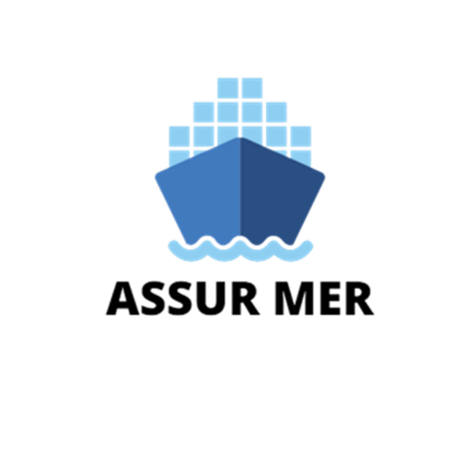



30/11/2022
VERSION : 1.0
GAMMICCHIA Matt
&
FORET Gabriel

Sommaire

II. Description du document 3
1. Historique de modifications 3
2. Diffusion 3
III. Configuration du serveur RDS1 4
1. Installation du rôle rds et ses fonctionnalites 4
2. Creation d’une nouvelle collection de sessions 7
3. Publication des programmes RemoteApp 10
4. Configuration du déploiement RDS 11
5. Ajout des autres serveurs à gérer (RDS 2 et le Broker) sur le RDS 1 13
IV. Configuration du serveur RDS2. 14
1. Installation du rôle RDS et ses fonctionnalités 14
2. Création d’une nouvelle collection de sessions 17
3. Publication des programmes RemoteApp 20
4. Configuration du déploiement RDS 21
5. Ajout des autres serveurs à gérer (RDS1 et le Broker) 22
V. Configuration du serveur Broker 23
1. Ajout du service Broker 23
2. Ajout des deux serveurs RDS dans le Broker 27
VI. Test des applications distantes sur le client avec le broker 32
VII. Certificats Web 35
VIII.Equilibrage réseau (NBL) 43
1. L’équilibrage de charge 43
2. Configuration du Cluster 46

Description du document

Historique de modifications

Date | Auteur | Version | Description du changement
14/11/2022 | FORET Gabriel | V 0.1 | Création du document
17/11/2022 | GAMMICCHIA Matt | V 0.2 | Configuration des serveurs RDS1 et 2
17/11/2022 | FORET Gabriel | V 0.3 | Configuration du serveur Broker
19/11/2022 | FORET Gabriel et GAMMICCHIA Matt | V 0.4 | Test des applications distantes sur le client avec le Broker
24/11/2022 | GAMMICCHIA Matt | V 0.5 | Certificats Web
24/11/2022 | FORET Gabriel | V 0.6 | Equilibrage réseau (NBL)
30/11/2022 | FORET Gabriel & GAMMICCHIA Matt | V 1.0 | Validation du document

Diffusion

Nom | Rôle
GAMMICCHIA Matt | DSI
FORET Gabriel | DSI

Configuration du serveur RDS1

Installation du rôle rds et ses fonctionnalites
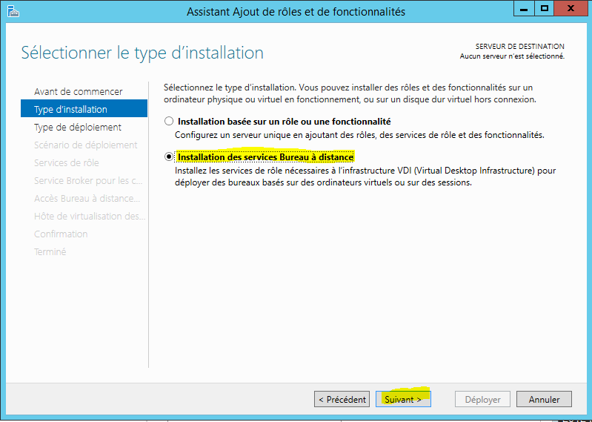
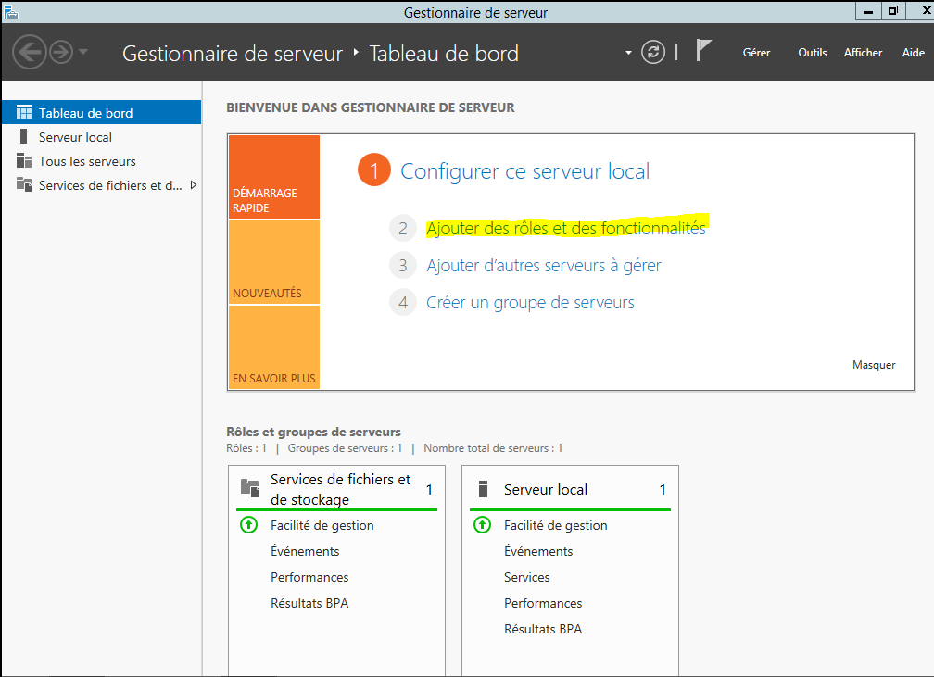
Sur le serveur RDS1, ouvrer le « Gestionnaire de serveur » et cliquer sur « Ajouter des rôles et des fonctionnalités ».
Cocher la case « Installation des services Bureau à distance » et cliquer sur « Suivant ».
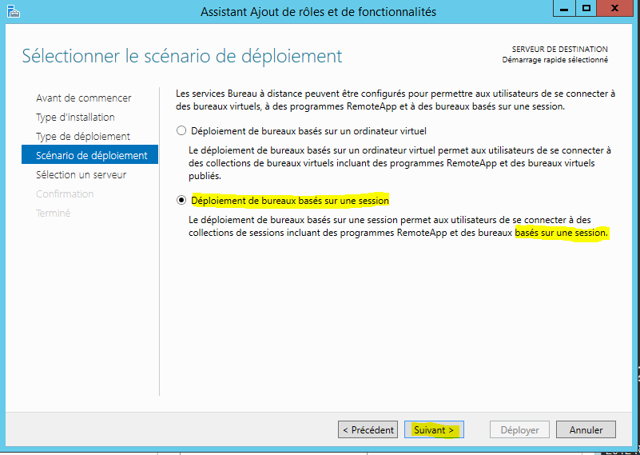
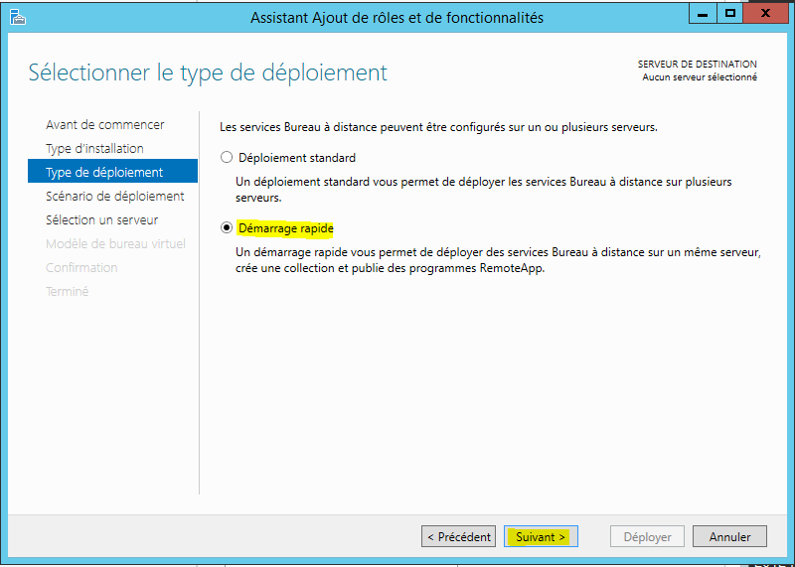
Sélectionner « Démarrage rapide » et cliquer sur « Suivant ».
Sélectionner « Déploiement de bureaux basés sur une session » et cliquer sur « Suivant ».

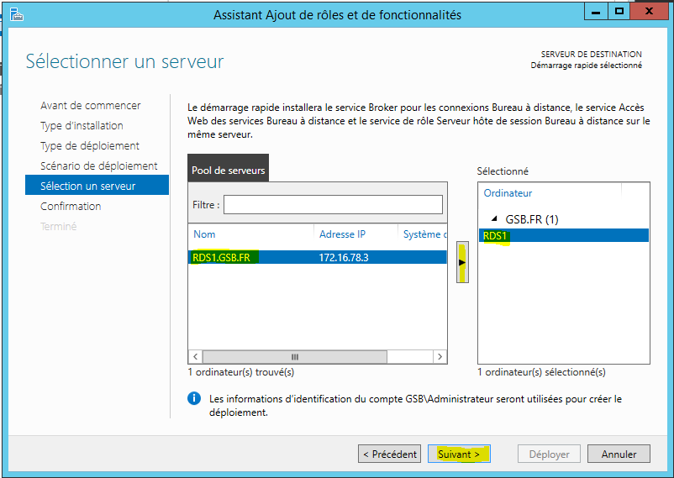
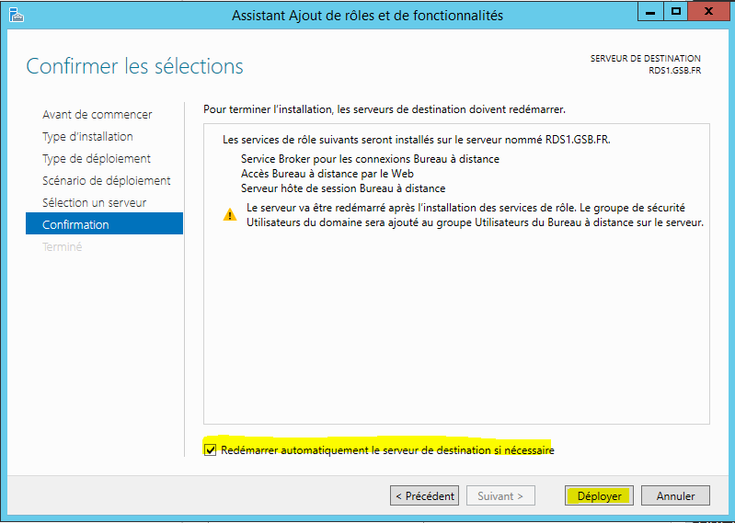
Sélectionner le serveur RDS1, cliquer sur la flèche et cliquer sur « Suivant ».
Cocher la case « Redémarrer automatiquement le serveur de destination si nécessaire » et cliquer sur « Déployer ».

Creation d’une nouvelle collection de sessions
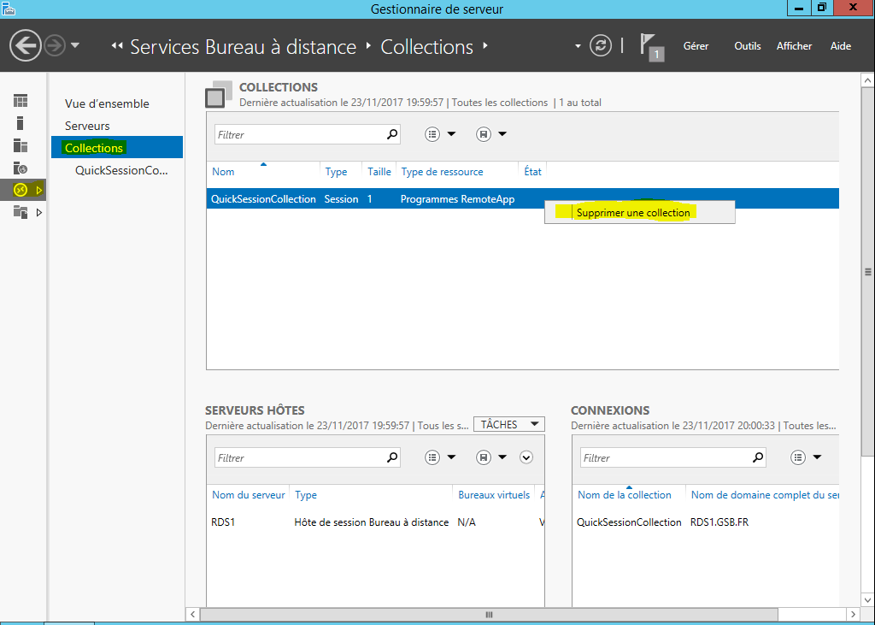
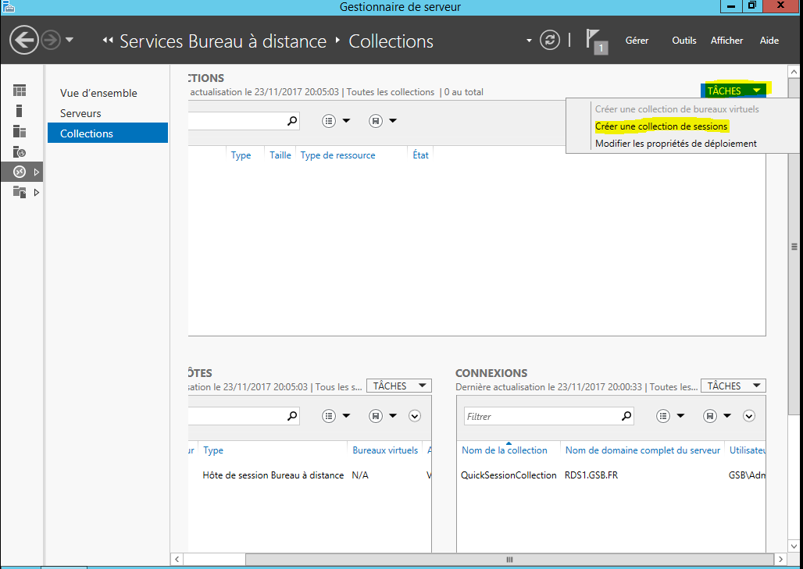
Sur le RDS1, ouvrer le gestionnaire de serveur, aller dans « Services Bureau à distance » et aller dans la section « Collections ».
Supprimer la collection déjà existante car c’est la collection par défaut.
Ensuite, nous allons rajouter une collection de session, pour ce faire, cliquer sur « Tâches » et cliquer sur « Créer une collection de sessions ».

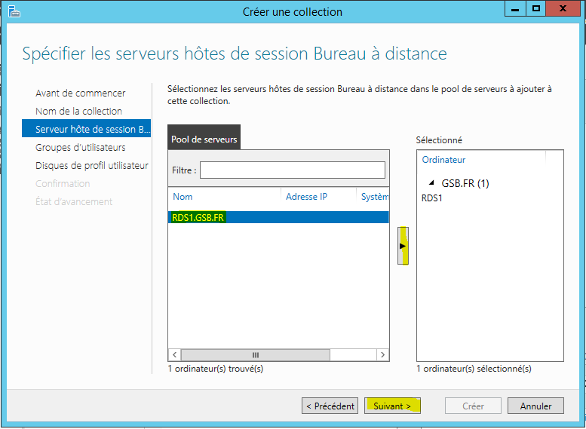
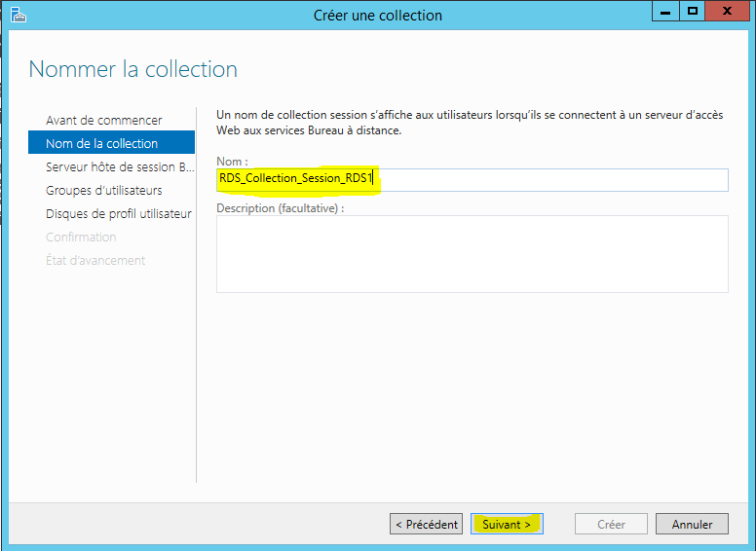
Donner un nom à votre collection, ici « RDS_Collection_Session_RDS1 » et cliquer sur « Suivant ».
Sélectionner le serveur RDS1 et cliquer sur « Suivant ».

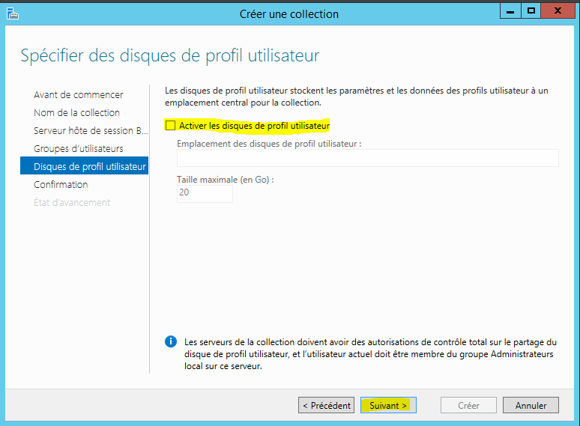
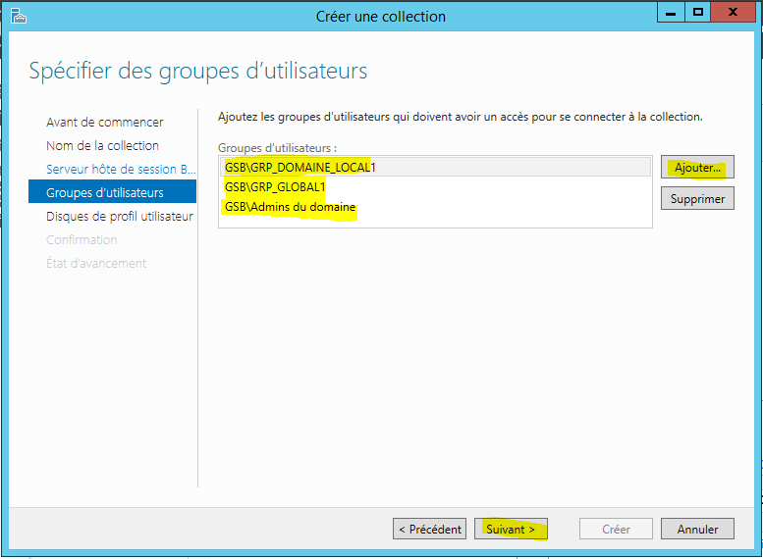
Ajouter les différents groupes que vous autoriser pour avoir accès au RDS et aux applications distantes et cliquer sur « Suivant ».
Décocher la case « Activer les disques de profil utilisateur et cliquer sur « Suivant ».
Puis, cliquer sur « Créer ».

Publication des programmes RemoteApp
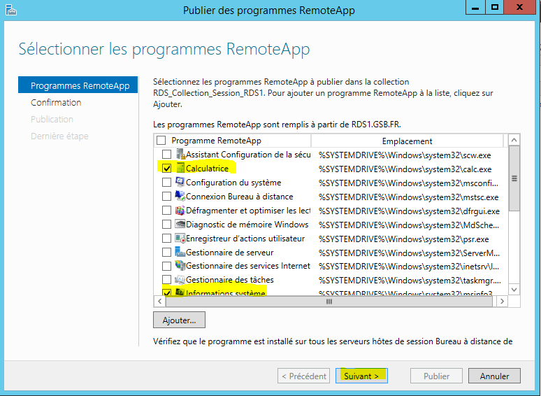
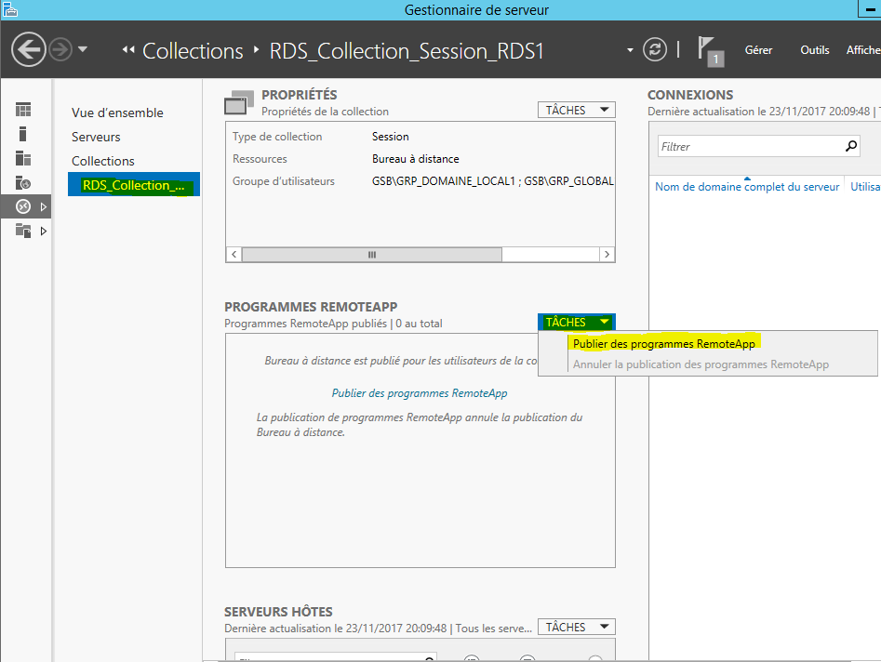
Sur le RDS 1, dans le « Gestionnaire de Serveur », aller dans « Services Bureau à distance » et aller dans la section « RDS_Collection_Session_RDS1».
Une fois dans cette section, aller dans « Tâches » et cliquer sur « Publier des programmes RemoteApp ».
Ensuite sélectionne les différentes applications que vous voulez publier pour que le client puisse y avoir accès et cliquer sur « Suivant ».
Puis, cliquer sur « Publier ».

Configuration du déploiement RDS
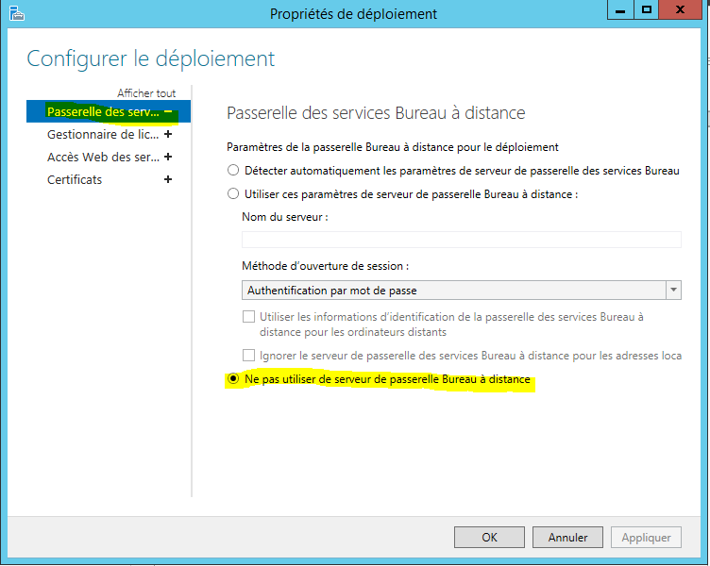
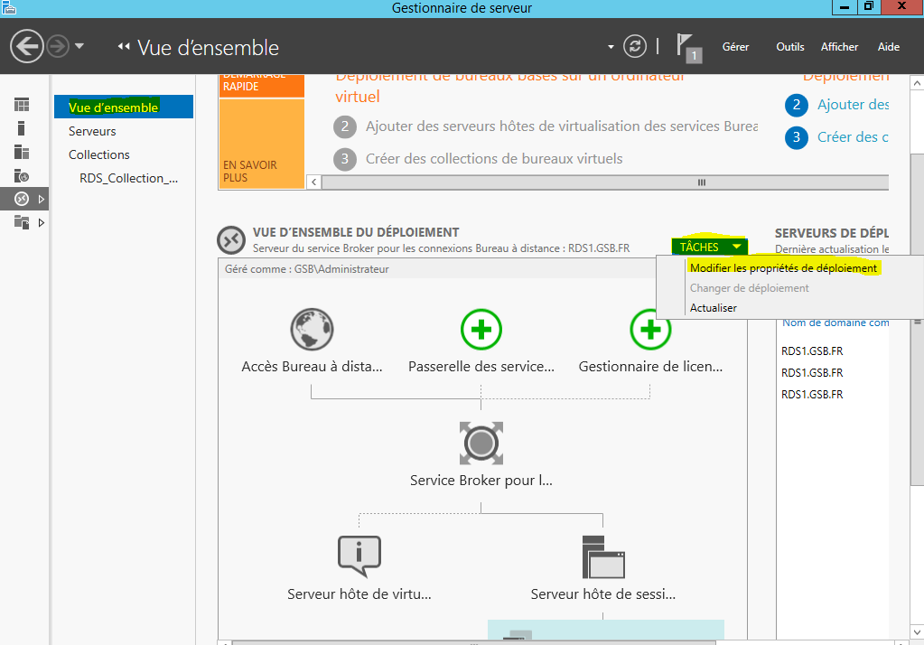
Sur le RDS 1, dans le « Gestionnaire de Serveur », aller dans « Services Bureau à distance » et aller dans la section « Vue d’ensemble».
Aller dans « Tâches » et cliquer sur « Modifier les propriétés de déploiement ».
Aller dans « Passerelle des services Bureau à distance » et cocher la case « Ne pas utiliser de serveur de passerelle Bureau à distance ».

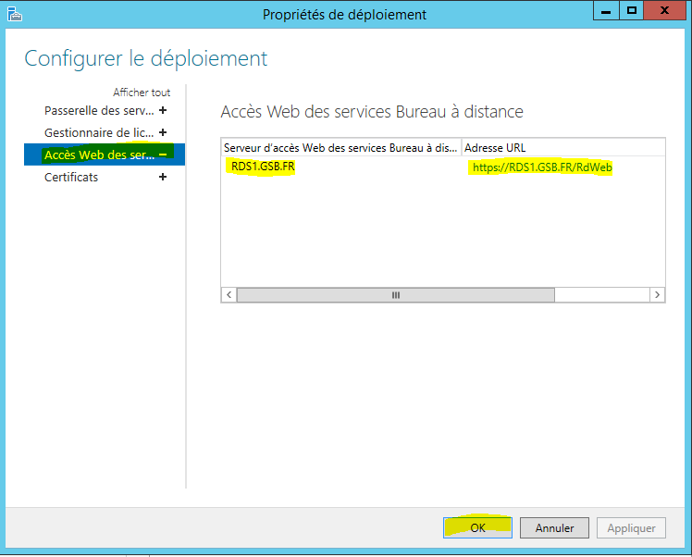
Ensuite, aller dans la section « Accès Web des services Bureau à distance ».
Copier le lien qui permet d’accéder aux applications par le biais du portail web afin de l’utiliser sur le
client par la suite.
Cliquer sur « Ok ».

Ajout des autres serveurs à gérer (RDS 2 et le Broker) sur le RDS 1
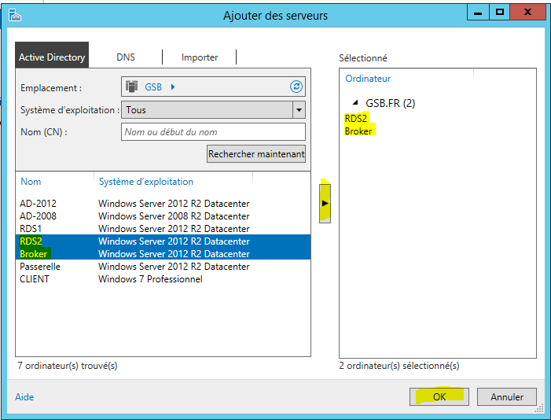
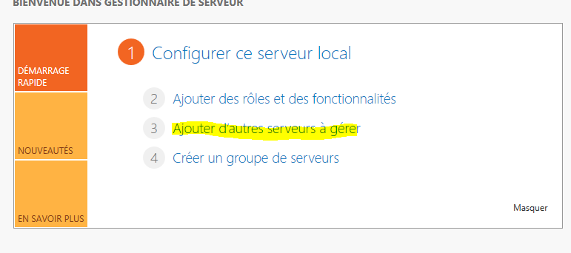
Nous allons ajouter le serveur Broker et le serveur RDS 2 dans le serveur RDS 1.
Pour cela, ouvrer le « Gestionnaire de Serveur », cliquer sur « Ajouter d’autres serveurs à gérer ».
Sélectionner le « RDS 2 » et le « Broker » puis ajoutez-les et cliquer sur « Ok ».

Configuration du serveur RDS2.

Installation du rôle RDS et ses fonctionnalités
Cette partie sur le RDS2 est la même que sur le RDS1.
Ouvrer le « Gestionnaire de serveur », cliquer sur Ajouter des rôles et des fonctionnalités.
Sélectionner « Installation des services Bureau à distance » et cliquer sur « Suivant ».
Sélectionner « Démarrage rapide » et cliquer sur « Suivant ».
Sélectionner « Déploiement de bureaux basés sur une session » et cliquer sur « Suivant ».

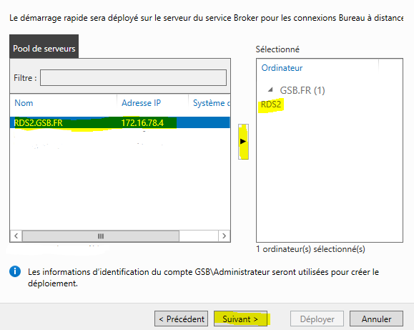
Sélectionner le serveur « RDS2.GSB.FR » cliquer sur la flèche et cliquer sur « Suivant ».
Cocher la case et cliquer sur « Déployer ».

Création d’une nouvelle collection de sessions
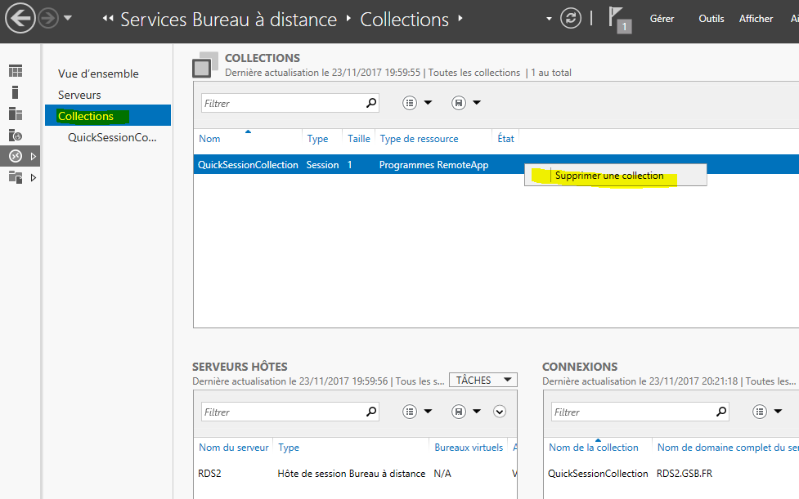
Sur le RDS 2, dans le « Gestionnaire de Serveur », aller dans « Services Bureau à distance » et aller dans la section « Collections».
Et supprimer la collection par défaut.
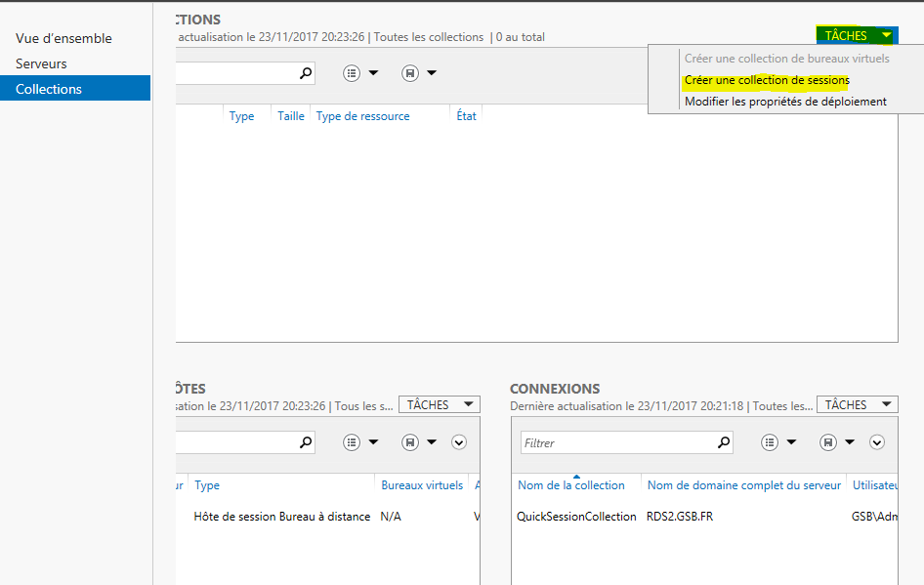
Ensuite, aller dans « Tâches » et cliquer sur « Créer une collection de sessions ».
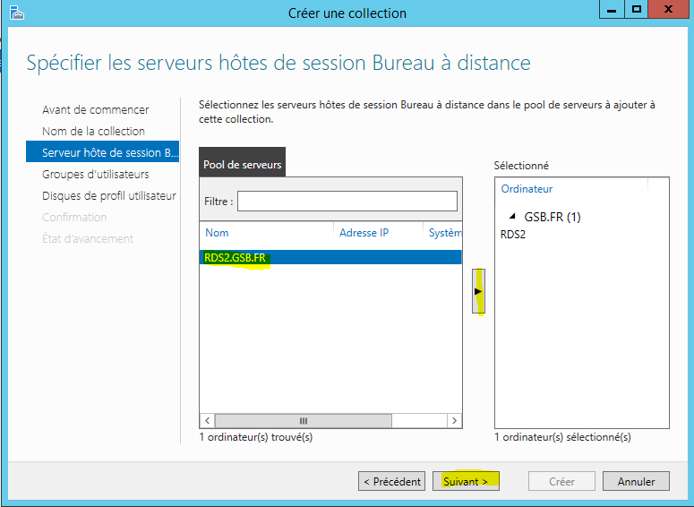
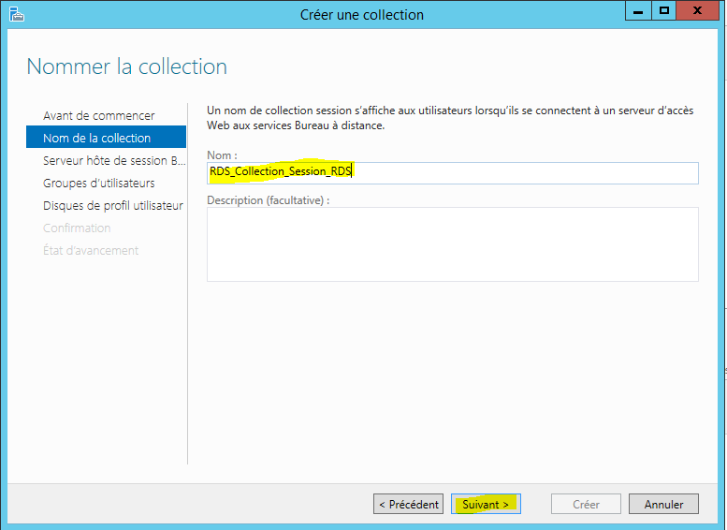
Il faut rentrer un nom pour la collection, ici c’est « RDS_Collection_Session_RDS2 » et cliquer sur « Suivant ».
Ensuite sélectionner le Serveur RDS2.GSB.FR, cliquer sur la flèche et cliquer sur « Suivant ».

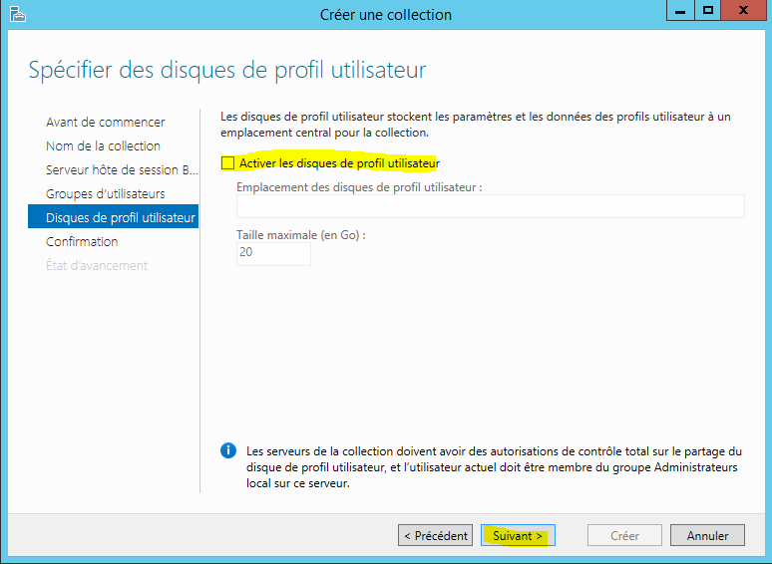
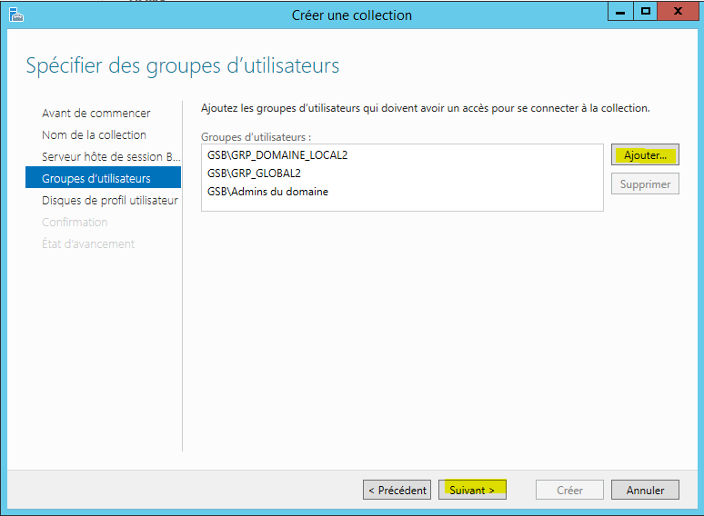
Ajouter les différents groupes que vous autoriser pour avoir accès au RDS et aux applications distantes et cliquer sur « Suivant ».
Décocher la case « Activer les disques de profil utilisateur » et cliquer sur « Suivant ».
Cliquer sur « Créer ».

Publication des programmes RemoteApp
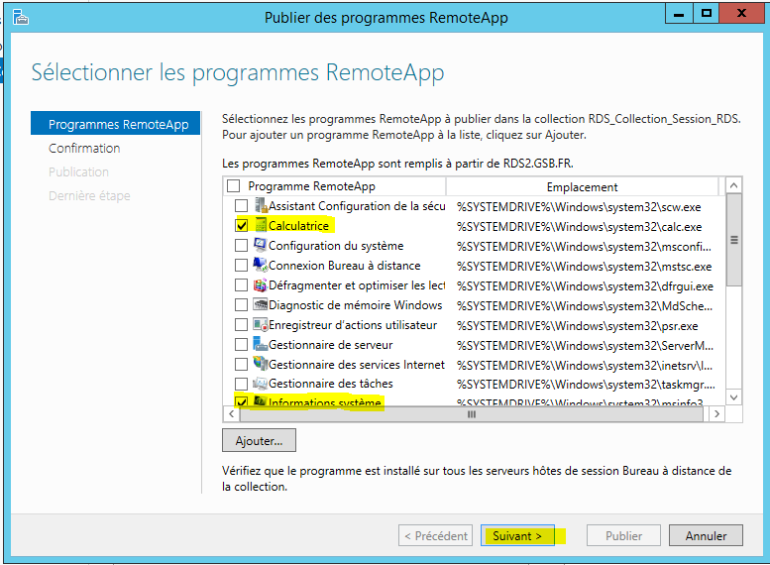
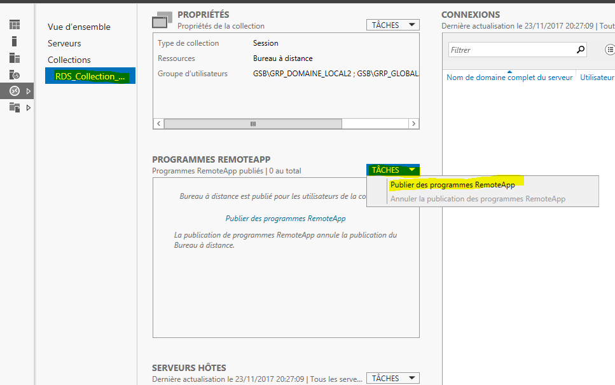
Sur le RDS 2, dans le « Gestionnaire de Serveur », aller dans « Services Bureau à distance » et aller dans la section « RDS_Collection_Session_RDS2».
Une fois dans cette section, aller dans « Tâches » et cliquer sur « Publier des programmes RemoteApp ».
Sélectionner les différents programmes que vous souhaitez publier pour le client et cliquer sur « Suivant ».
Cliquer sur « Publier ».

Configuration du déploiement RDS
Sur le RDS 2, dans le « Gestionnaire de Serveur », aller dans « Services Bureau à distance » et aller dans la section « Vue d’ensemble».
Aller dans « Tâches » et cliquer sur « Modifier les propriétés de déploiement ».
Dans « Passerelle des services Bureau à distance », cocher la case « Ne pas utiliser de serveur passerelle Bureau à distance » et clique sur « Ok ».

Ajout des autres serveurs à gérer (RDS1 et le Broker)
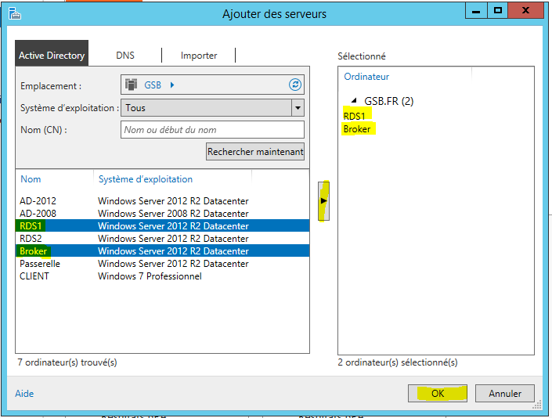
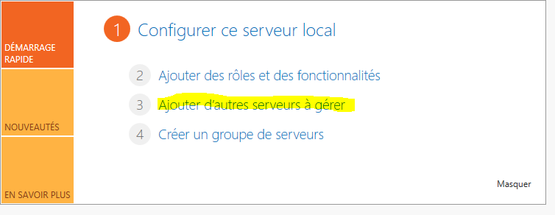
Nous allons ajouter le serveur Broker et le serveur RDS 1 dans le serveur RDS 2.
Pour cela, ouvrer le « Gestionnaire de Serveur », cliquer sur « Ajouter d’autres serveurs à gérer ».
Ensuite, sélectionner le « RDS1 » et le « Broker » puis ajoutez-les grâce à la flèche et cliquer sur « Ok ».

Configuration du serveur Broker

Ajout du service Broker
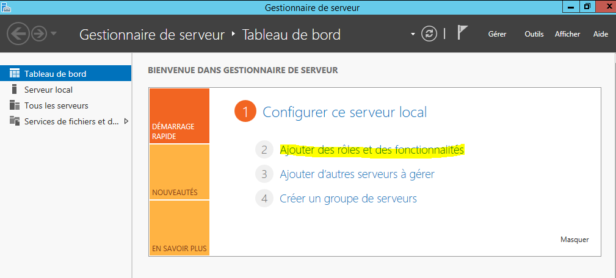
Nous allons ajouter le service Broker.
Pour cela, ouvrer le « Gestionnaire de Serveur », cliquer sur « Ajouter des rôles et des fonctionnalités ».
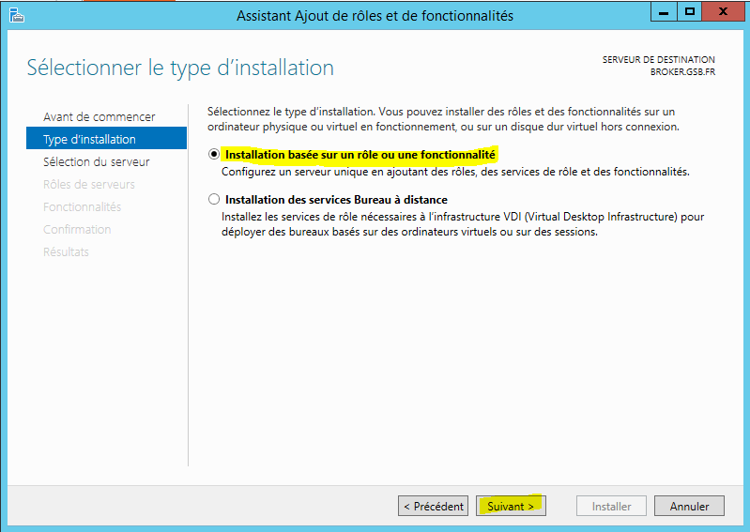
Sélectionner « Installation basée sur un rôle ou une fonctionnalité » et cliquer sur Suivant.

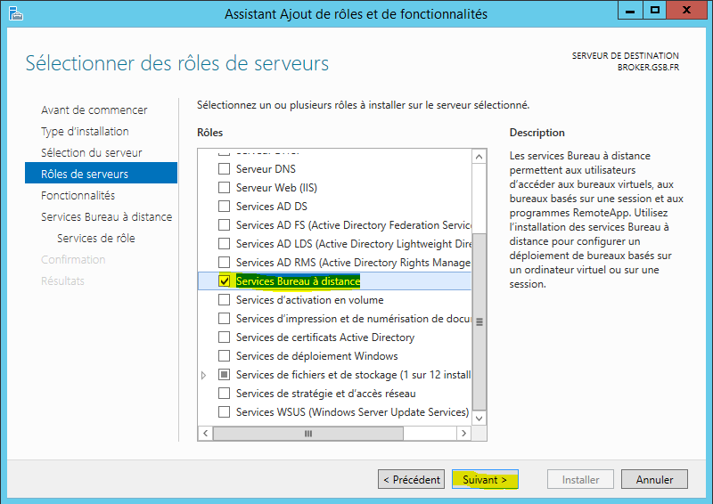
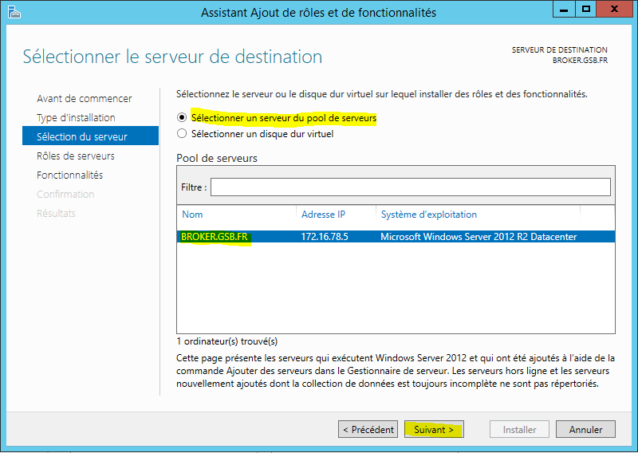
Sélectionner votre serveur « BROKER.GSB.FR » et cliquer sur « Suivant ».
Sélectionner le rôle « Services Bureau à distance » et cliquer sur « Suivant ».

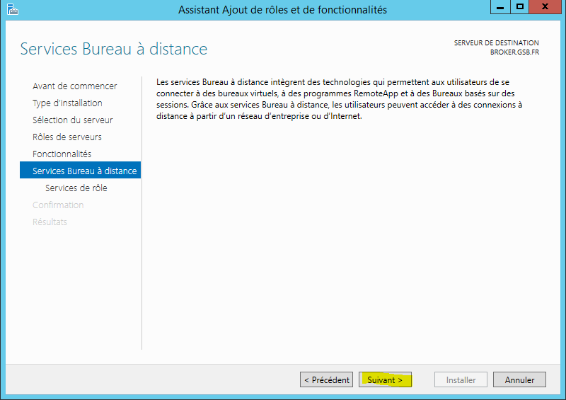
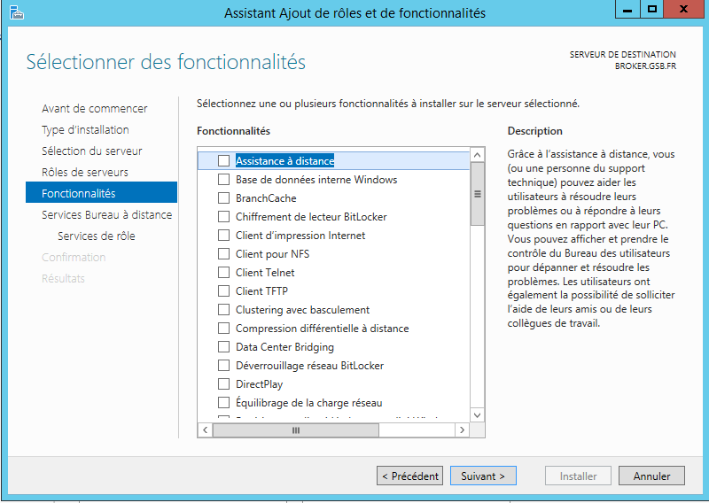
Cliquer sur « Suivant ».
Cliquer sur « Suivant ».

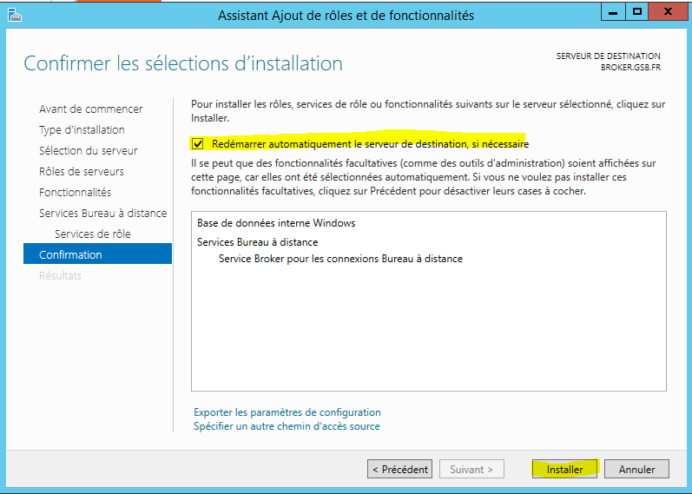
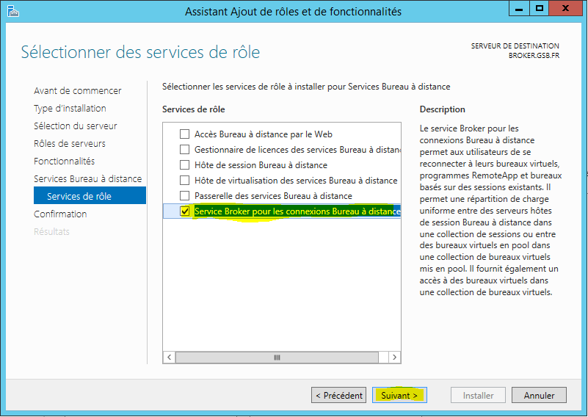
Sélectionner « Service Broker pour les connexions Bureau à distance » et cliquer sur « Suivant ».
Sélectionner «Redémarrer automatiquement le serveur de destination si nécessaire» et cliquer sur « installer ».

Ajout des deux serveurs RDS dans le Broker
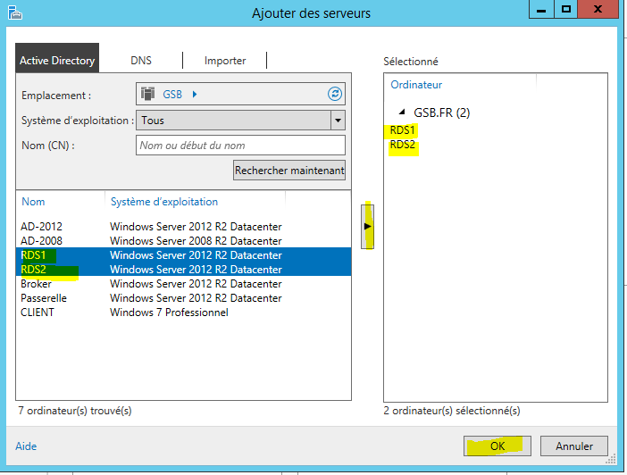
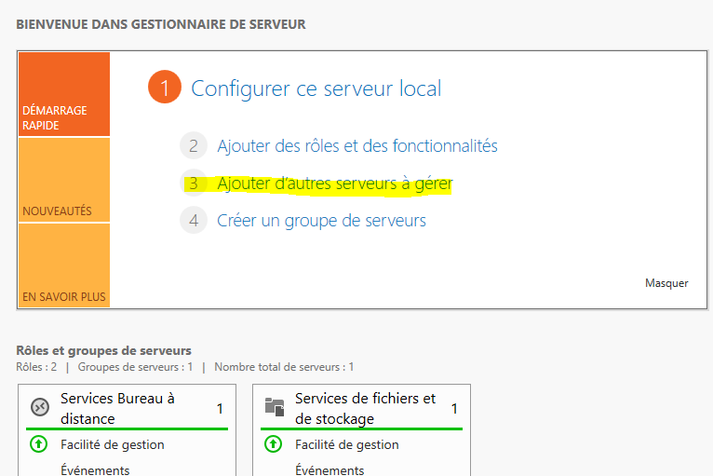
Nous allons ajouter les deux serveurs RDS 1 et RDS 2 dans le serveur Broker.
Pour cela, ouvrer le « Gestionnaire de Serveur », cliquer sur « Ajouter d’autres serveurs à gérer ».
Sélectionner le RDS1 et le RDS2, et cliquer sur la flèche, et cliquer sur « Ok ».

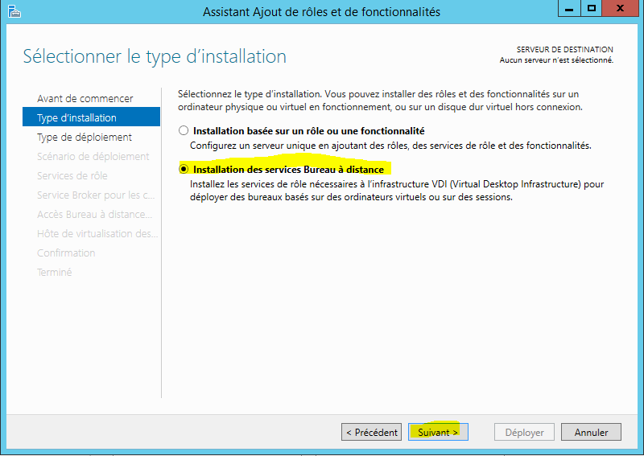
Ensuite, retourner dans le « Gestionnaire de Serveur », cliquer sur « Ajouter des rôles et des fonctionnalités ».
Sélectionner « Installation des services Bureau à distance » et cliquer sur « Suivant ».

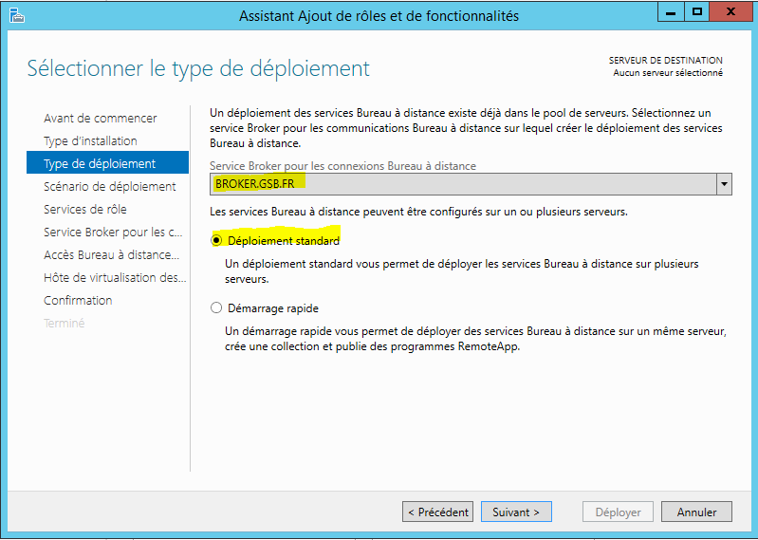
Sélectionner le « BROKER.GSB.FR » et le « déploiement standard » comme ci-dessous.

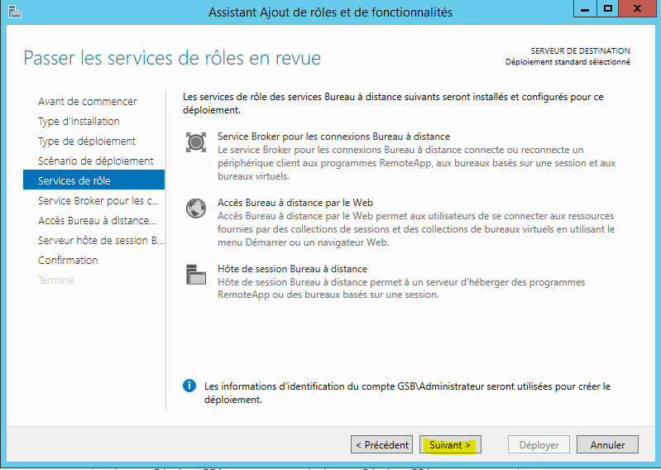
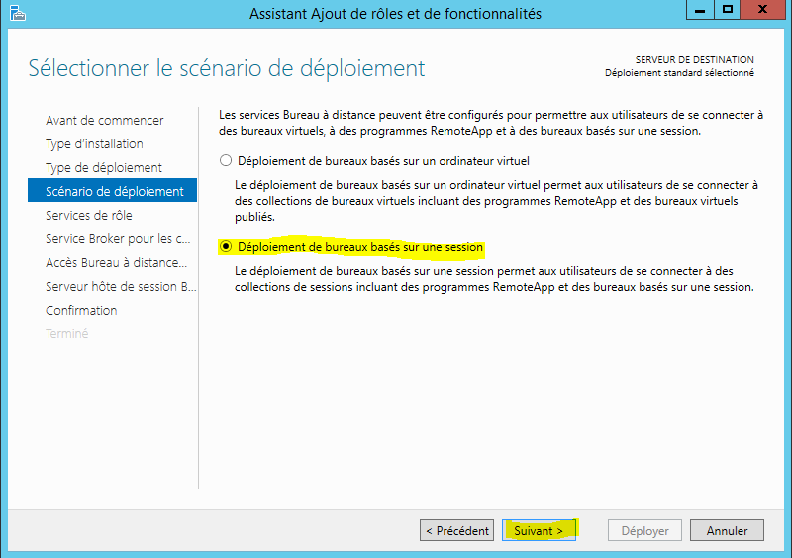
Sélectionner « Déploiement de bureaux basés sur une session » et cliquer sur « Suivant ».
Cliquer sur « Suivant ».

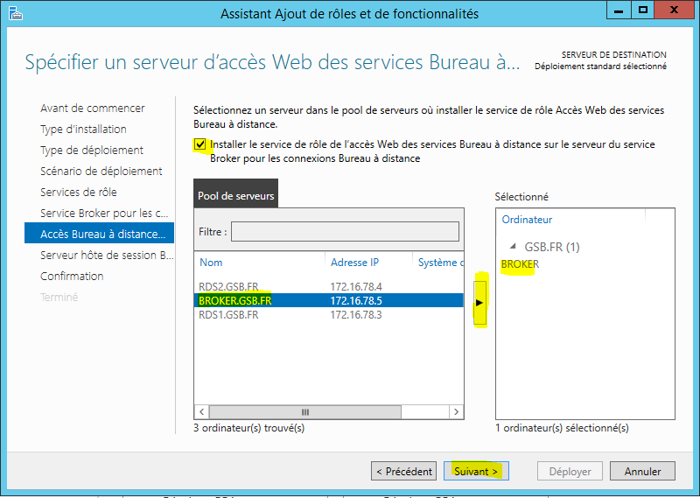
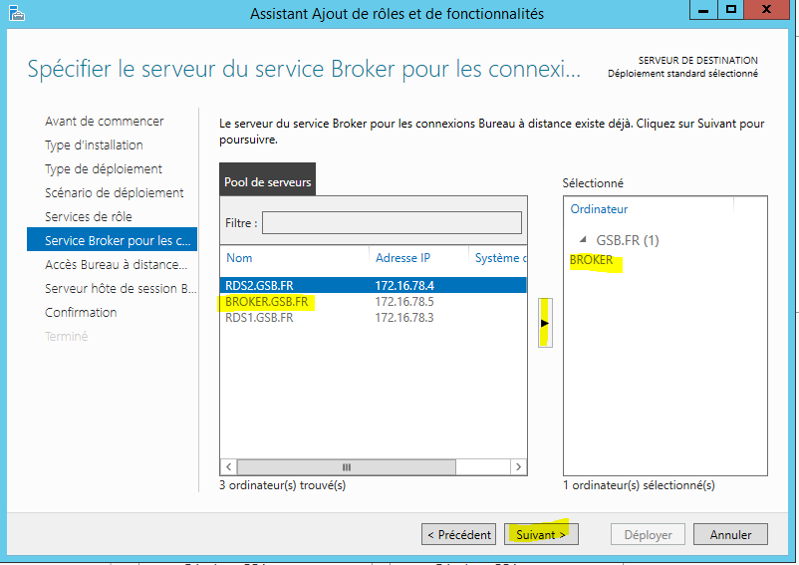
Sélectionner le « BROKER.GSB.FR », cliquer sur la flèche et cliquer sur « Suivant ».
Cocher la case « Installer le service de rôle de l’accès Web des services Bureau à distance sur le serveur du service Broker pour les connexions Bureau à distance ».
Ensuite ajouter le serveur BROKER.GSB.FR, cliquer sur la flèche et cliquer sur « Suivant ».
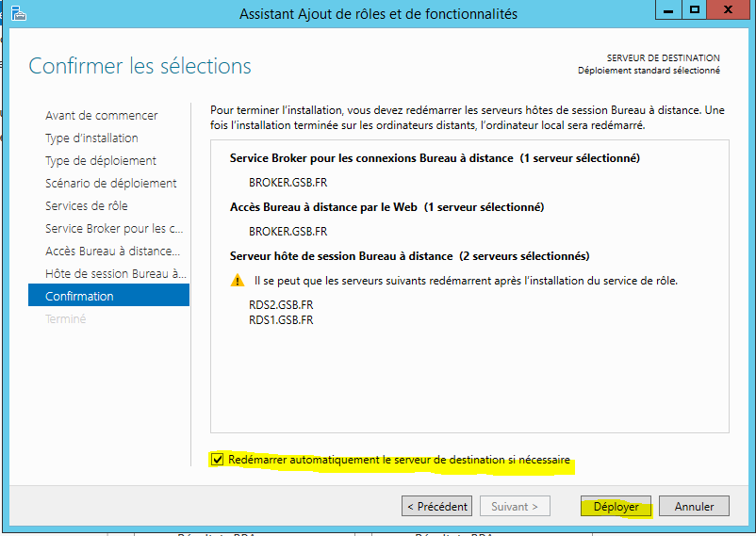
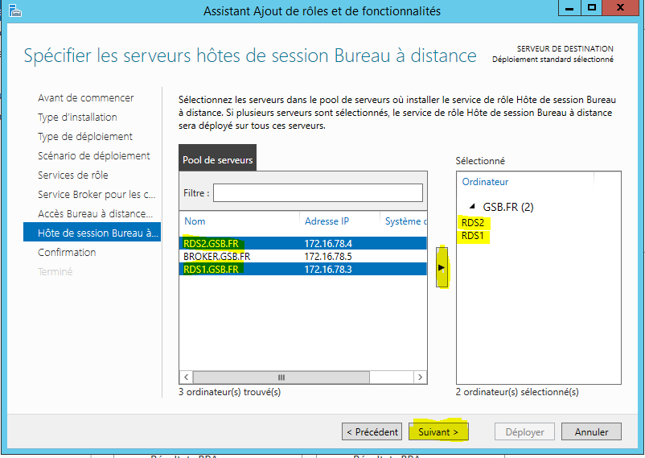
Ensuite, sélectionner le « RDS1.GSB.FR » et le « RDS2.GSB.FR », cliquer sur la flèche et cliquer sur « Suivant ».
Ensuite cocher la case pour redémarrer le serveur et cliquer sur « Déployer ».

Test des applications distantes sur le client avec le broker
Premièrement voici les trois liens permettant d’accéder au portail web de la ferm1, du RDS1 et du RDS 2.
Ferme1 : https://ferme1.gsb.fr/RDWeb/
RDS1 : https://RDS1.gsb.fr/RDWeb/
RDS2 : https://RDS2.gsb.fr/RDWeb/
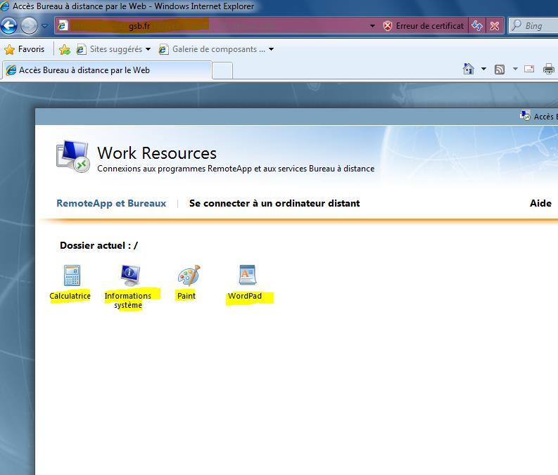
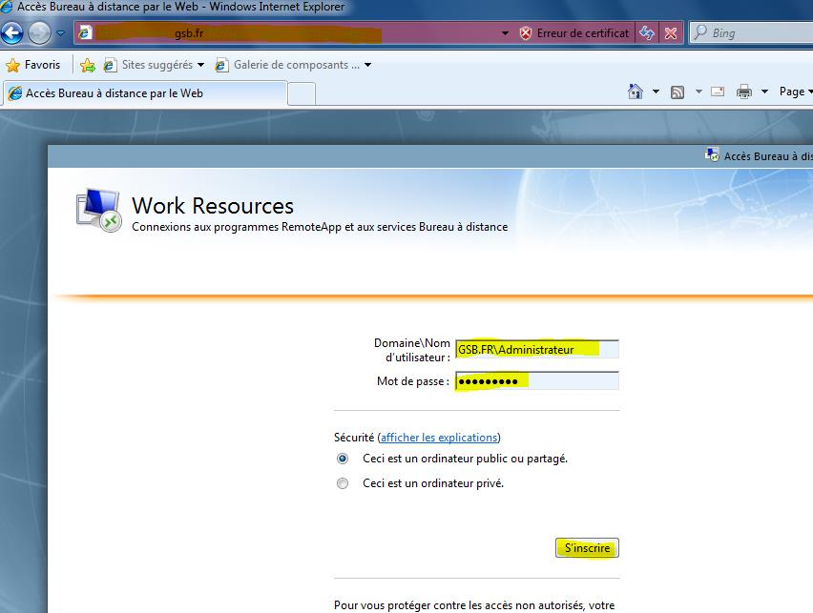
Lorsque le client se connecte sur le portail web de la ferme1, ses identifiants ainsi que son mot de passe sont demandés, comme ci-dessous. Une fois les identifiants rentrés, cliquer sur « S’inscrire ».
Ensuite cette page s’affiche où nous pouvons voir les différentes applications publiées. Il suffit de cliquer sur une application afin de l’ouvrir.
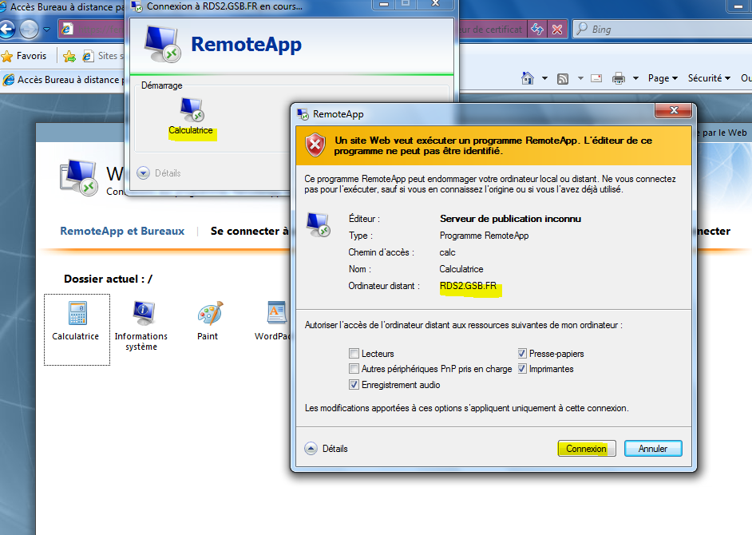
Nous allons ouvrir la « Calculatrice », nous voyons comme sur l’image ci-dessous que l’application s’exécute sur le serveur RDS2.GSB.FR, il suffit de cliquer sur « Connexion ».
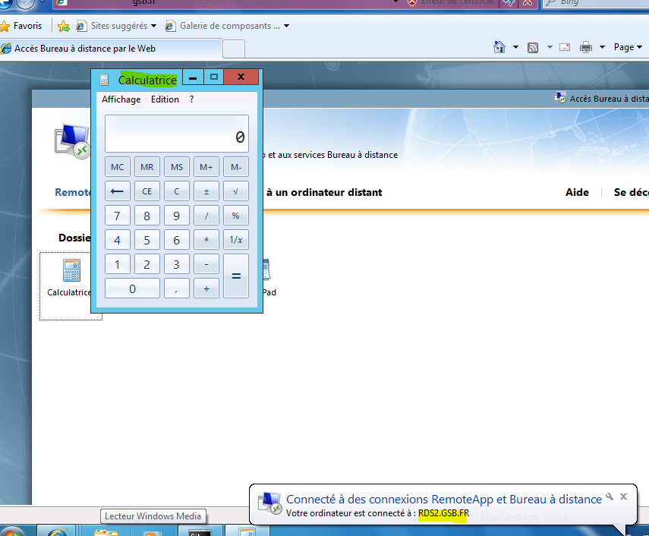
Ensuite l’application se lance et elle est bien exécutée sur le serveur RDS2.GSB.FR
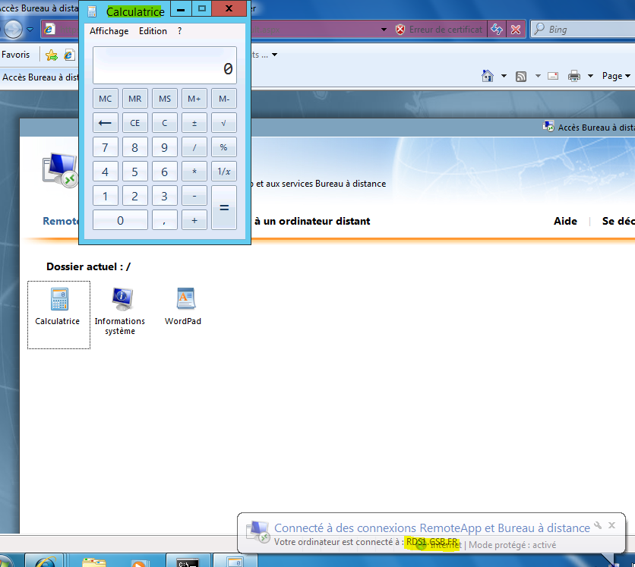
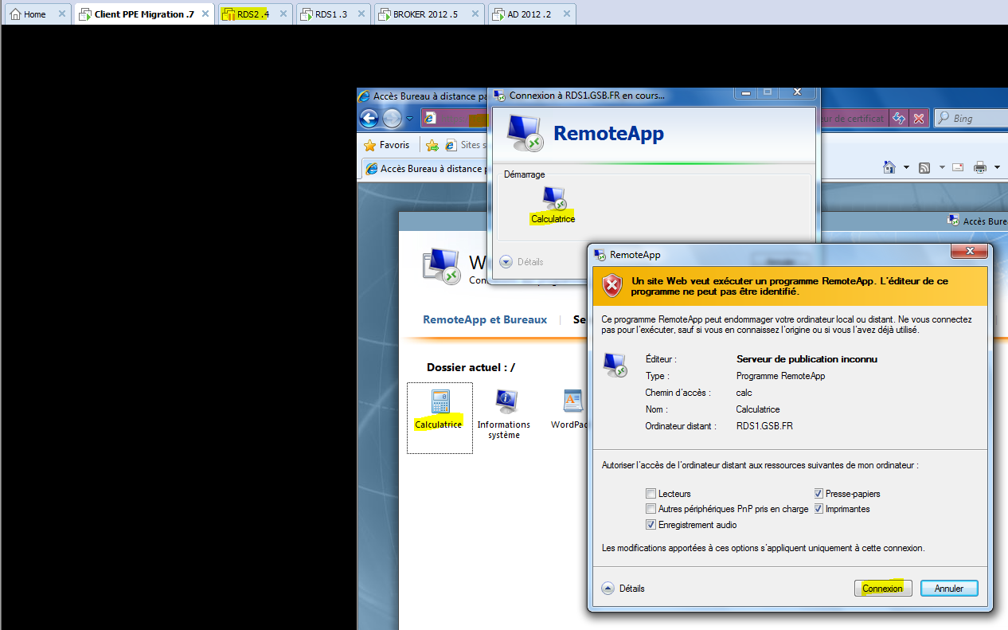
J’ai volontairement mis le serveur RDS2.GSB.FR en pause afin de vérifier que si le client se connecte à la ferme1 et qu’il veut exécuter une application, alors que le serveur RDS2.GSB.FR est en pause alors il sera basculé sur le serveur RDS1.GSB.FR. Il vous suffit de rentrer vos identifiants et cliquer sur « Connexion ».
Ensuite nous voyons ci-dessous que l’application s’exécute sur le serveur RDS1.GSB.FR car le serveur RDS2.GSB.FR est en pause.
De ce fait, le RDS1, RDS2 et le Broker fonctionne correctement.

Certificats Web
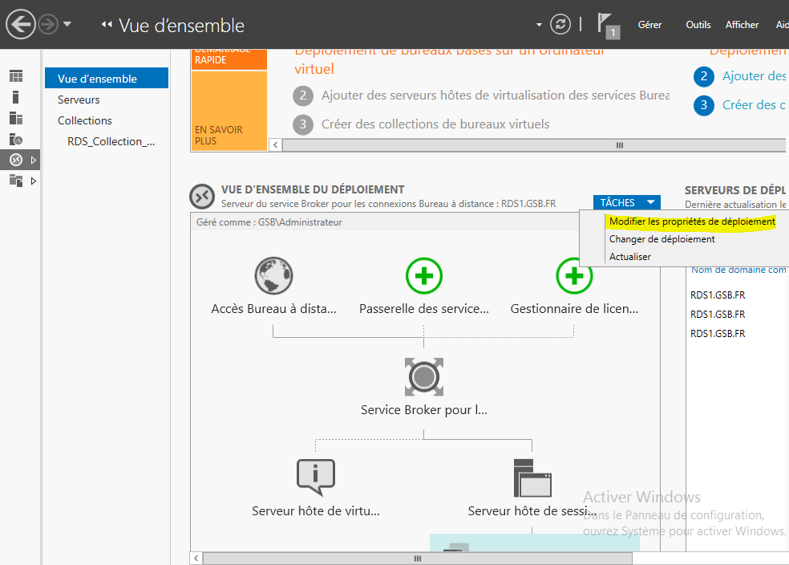
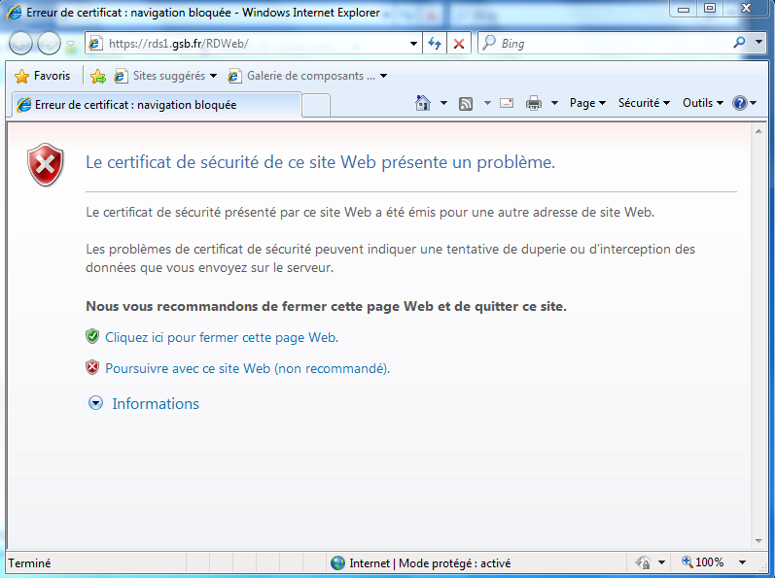
Afin d’éviter que cette fenêtre s’affiche (ci-dessous), nous allons créer des certificats de confiances pour le serveur RDS1 et le serveur RDS2 et les installer sur le client afin qu’il puisse accéder directement à l’écran de connexion pour les applications distantes.
Au préalable j’ai créé un dossier partagé avec tout le monde sur le serveur BROKER afin d’y stocker les certificats et d’y avoir accès depuis le client.
Pour ce faire, sur le serveur RDS1 aller dans « Tâches », cliquer sur « Modifier les propriétés de déploiement » comme ci-dessous.
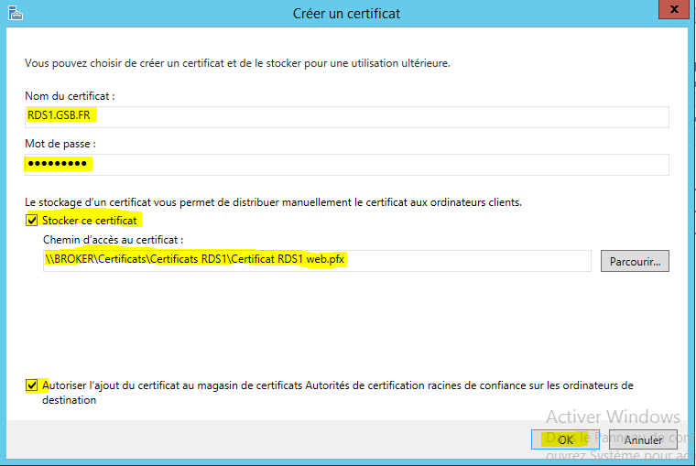
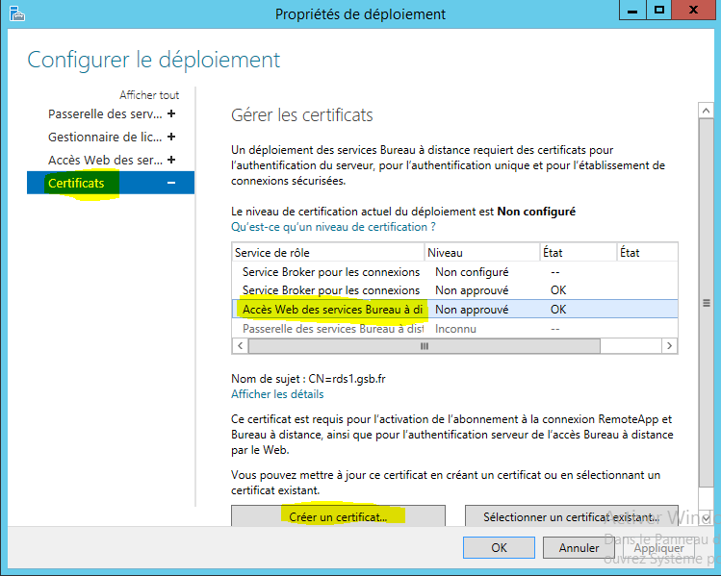
Aller dans la section « Certificats », cliquer sur « Accès Web des services Bureau à distance » et
cliquer sur « Créer un certificat ».
Rentrer le nom du certificat ainsi qu’un mot de passe afin de le protéger, cocher la case « Stocker ce certificat. Et s électionner ensuite le dossier dans lequel vous souhaiter le stocker. Ici c’est un dossier nommé « Certificats » qui est sur le serveur Broker et qui est aussi partagé avec tout le monde.
Ensuite cliquer sur « Ok ».
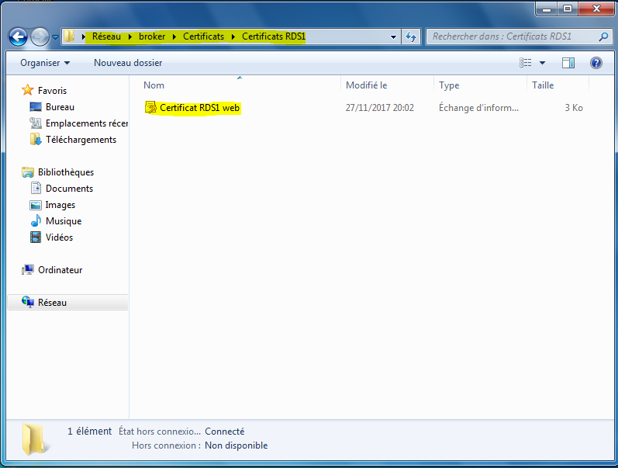
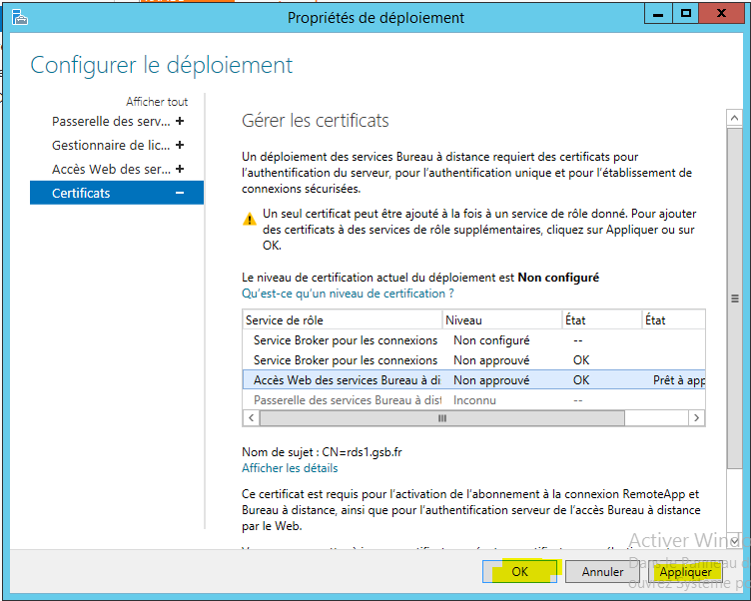
Cliquer sur « Appliquer » et ensuite sur « Ok ».
Ensuite, sur le client aller dans le dossier partagé où nous avons mis le certificat créé précédemment et cliquer dessus.

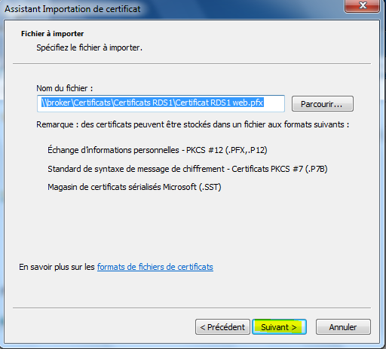
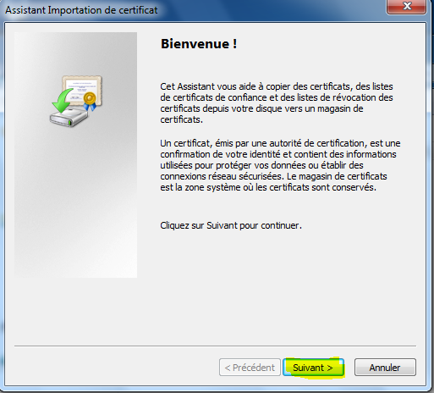
Cette fenêtre s’affiche cliquer sur « Suivant ».
Vérifier le chemin et cliquer sur « Suivant ».

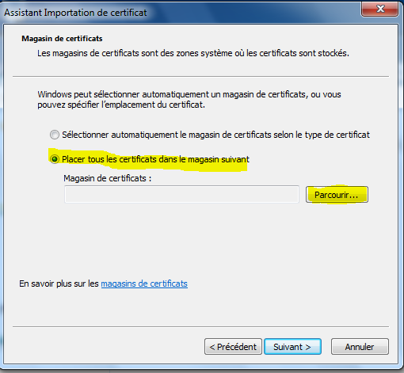
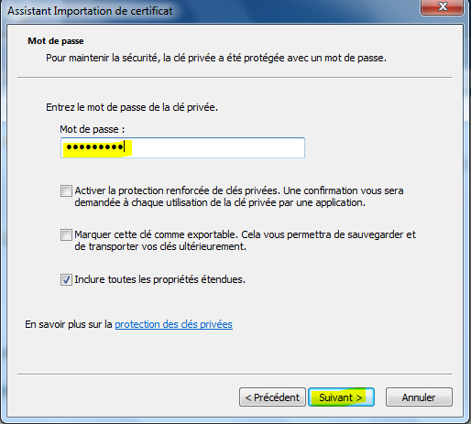
Rentrer le mot de passe que vous avez défini précédemment et cliquer sur « Suivant ».
Cocher la case « Placer tous les certificats dans le magasin suivant » et cliquer sur « Parcourir ».

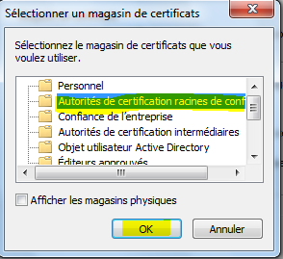
Cette fenêtre s’ouvre, cliquer sur « Autorités de certification racines de confiances » et cliquer sur « Ok ».
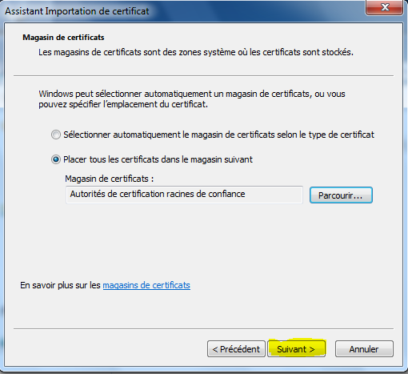
Cliquer sur « Suivant ».

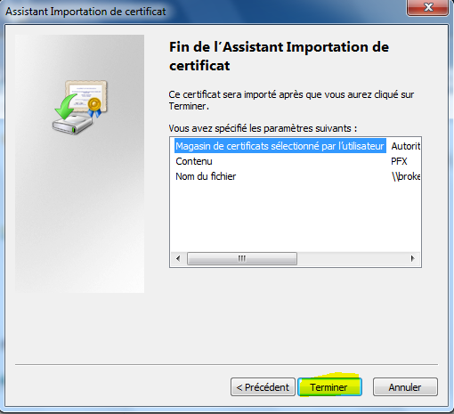
Cliquer sur « Suivant ».
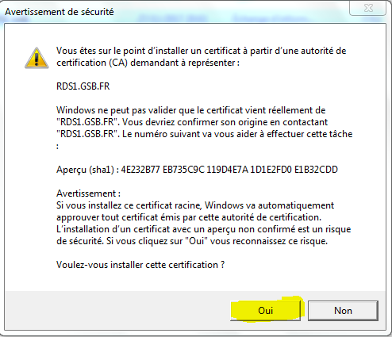
Cliquer sur « Oui ».

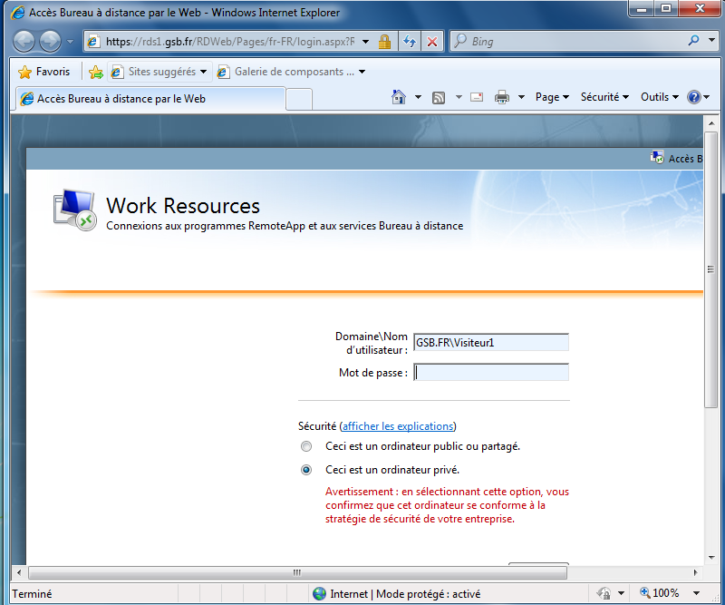
Ensuite lorsque le client accède à l’interface web du RDS1, il apparait directement sur la page d’authentification.
Il vous suffit de répéter cette action pour le serveur RDS 2 afin d’avoir directement la page d’authentification sur le client.

Equilibrage réseau (NBL)

L’équilibrage de charge
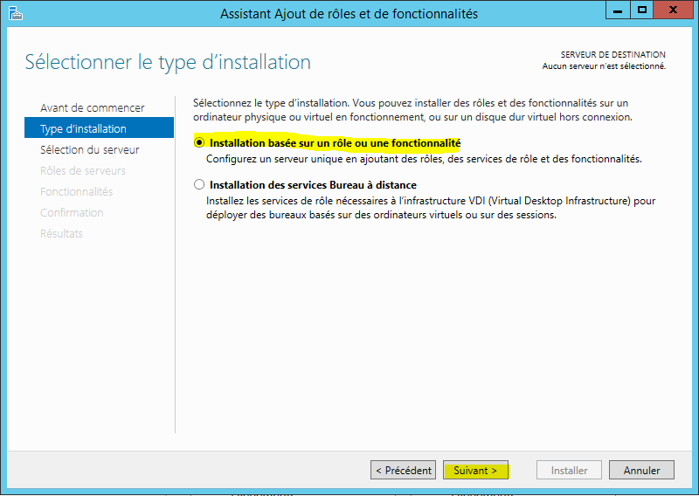
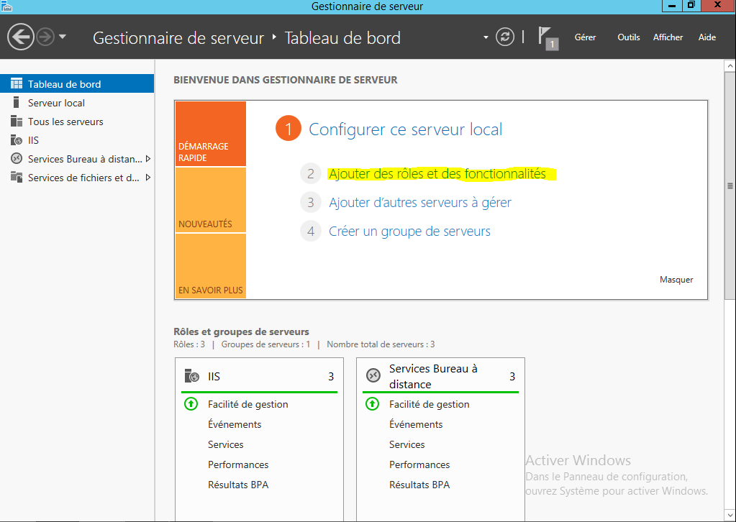
L’équilibrage de charge consiste à mettre une architecture en haute disponibilité, donc mettre des serveurs en réseau afin de répondre à une même demande.
Cela permet d’assurer de la haute disponibilité en répartissant les demandes sur les serveurs fessant partis du cluster d’équilibrage de charge. Principalement, le NBL est utilisé pour lorsque des sites web IIS sont mis en place.
Premièrement, aller sur le serveur BROKER, cliquer sur « Ajouter des rôles et des fonctionnalités ».
Sélectionner « Installation basée sur un rôle ou une fonctionnalité », et cliquer sur « Suivant ».

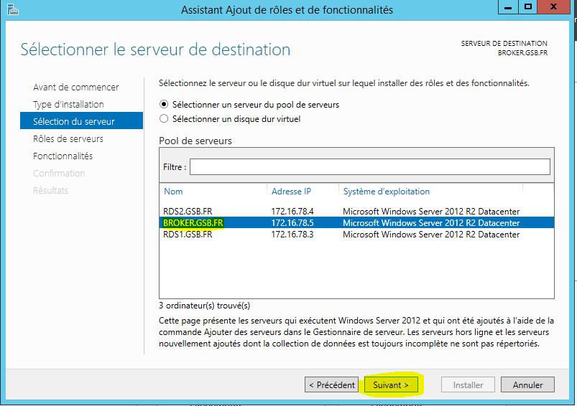
Sélectionner le serveur BROKER.GSB.FR et cliquer sur « Suivant ».
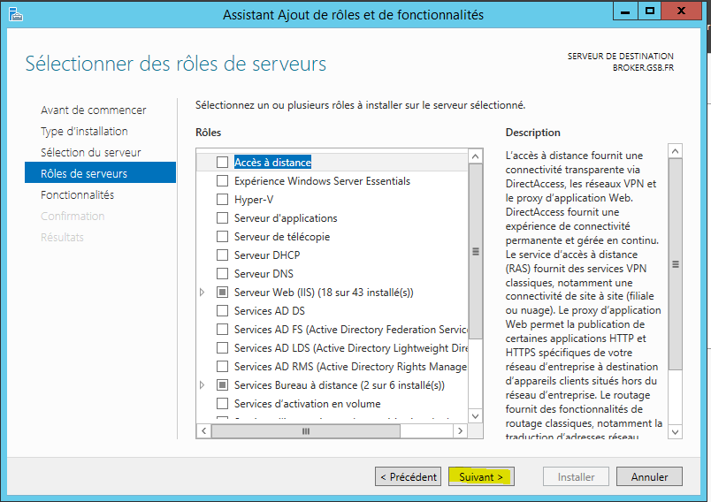
Cliquer sur « Suivant ».

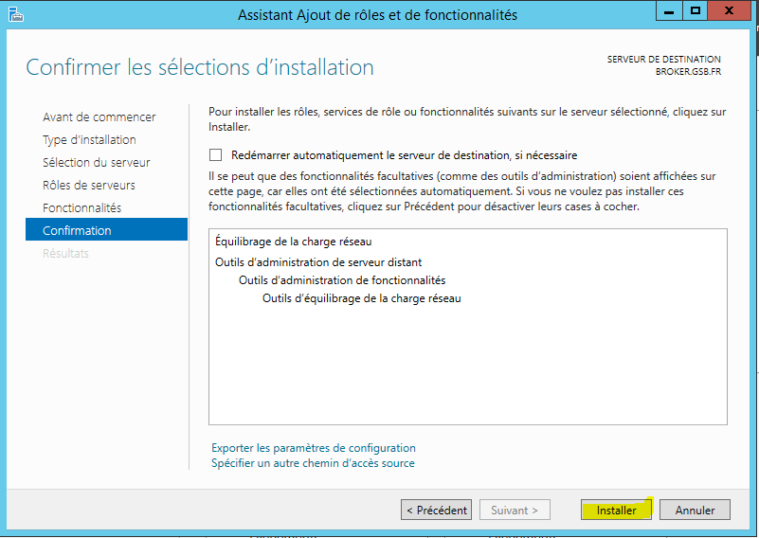
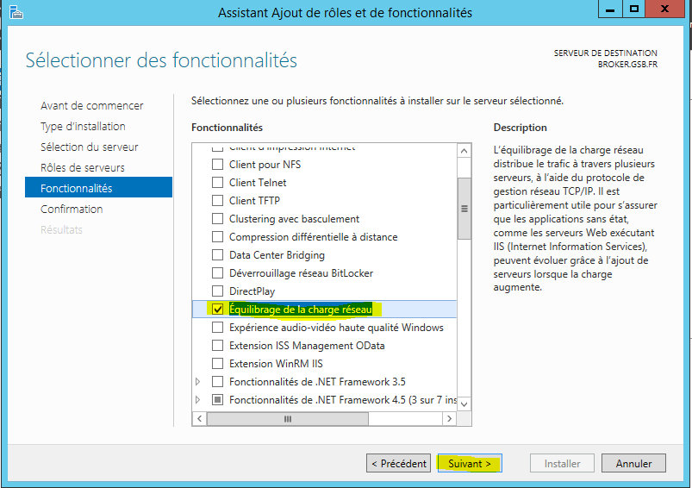
Sélectionner « Equilibrage de la charge réseau » et cliquer sur « Suivant ».
Cliquer sur « Installer ».
Répéter cette action concernant l’installation du rôle « Equilibrage de la charge réseau » sur le serveur RDS1 et sur le serveur RDS2.

Configuration du Cluster
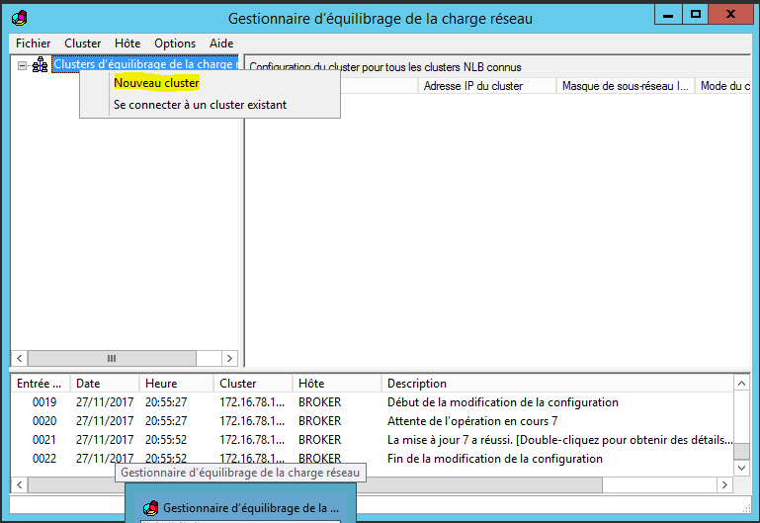
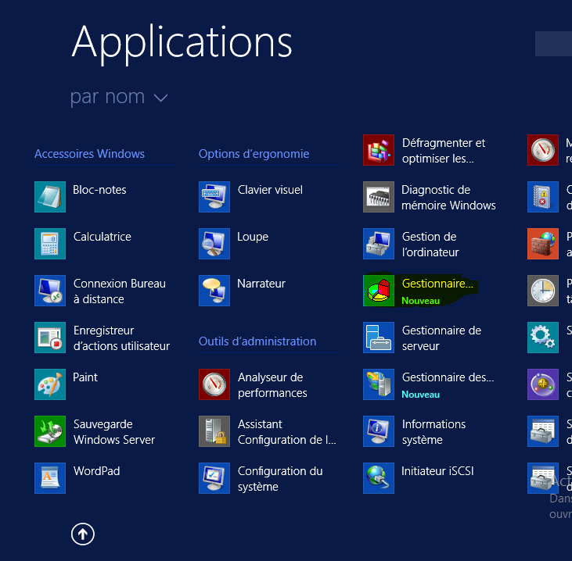
Ouvrer l’application « Gestionnaire d’équilibrage de la charge réseau ».
Faites un clic droit, et cliquer sur « Nouveau Cluster ».

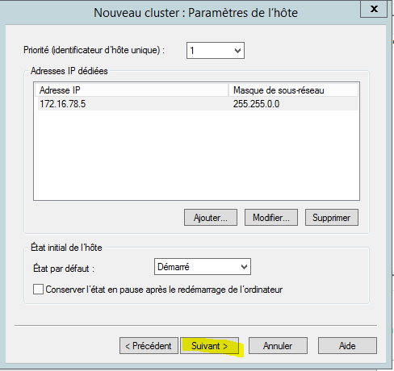
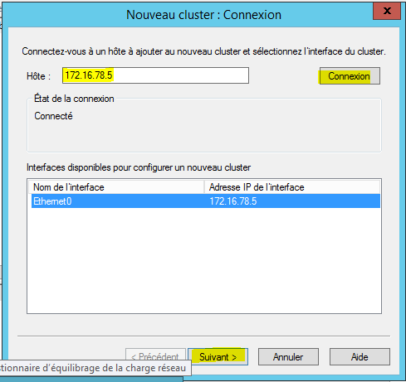
Mettez l’adresse IP de l’hôte, ici c’est le serveur BROKER, donc 172.16.78.5 et cliquer sur « Connexion », ensuite cliquer sur « Suivant ».
Cliquer sur « Suivant ».

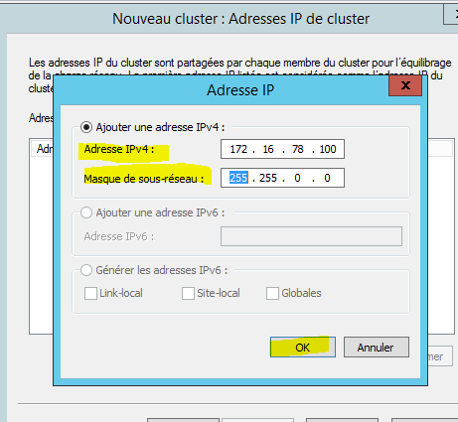
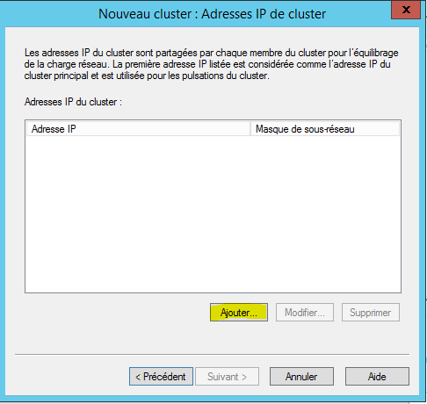
Cliquer sur « Ajouter… ».
Ici, nous allons mettre l’adresse IP du cluster (172.16.78.100) et cliquer sur « Ok ».
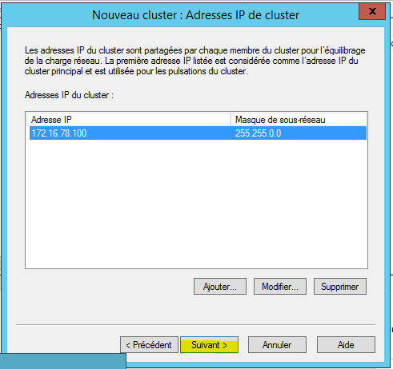
Cliquer sur « Suivant ».
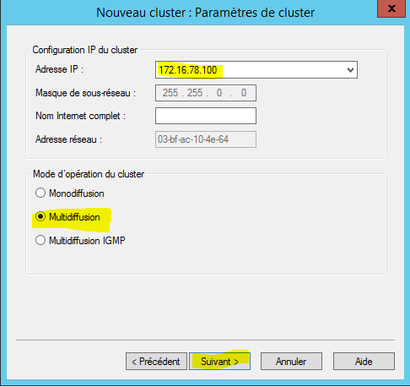
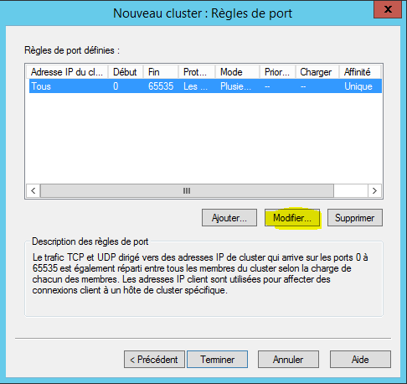
Vérifier l’adresse IP du cluster et cocher « Multidiffusion ».
Cliquer sur « Modifier ».
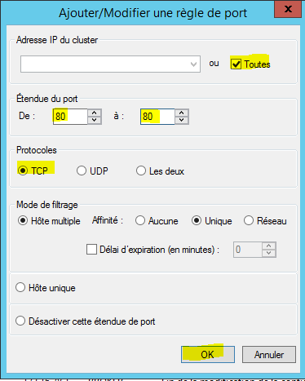
Renseigner le port 80 à 80 et le protocole TCP puis cliquer sur « Ok ».
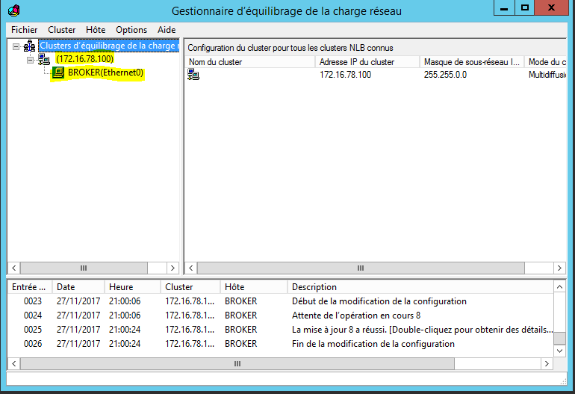
Ensuite, nous voyons bien que le serveur Broker fait partit du cluster « 172.16.78.100 ».
Donc maintenant nous allons ajouter le serveur RDS1 et le serveur RDS 2.

